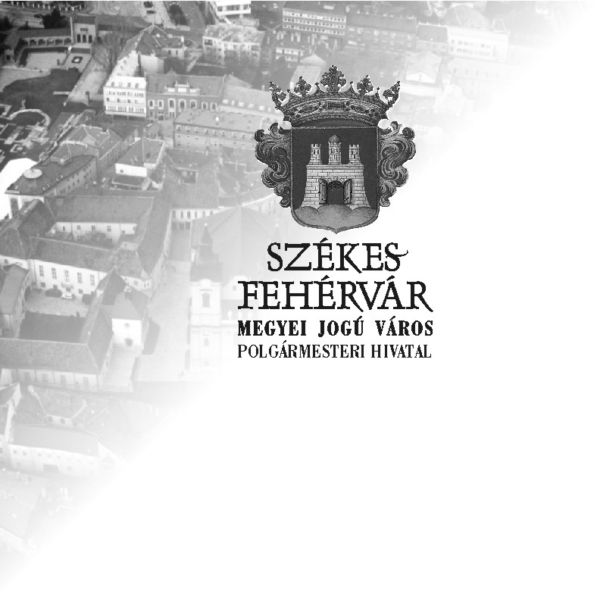
Székesfehérvár Megyei Jogú Város Polgármestere

Szám: ……./2014. (I.31.)

NYÍLT ÜLÉS!

Az előterjesztést tárgyaló testület megnevezése:
Közgyűlés

JAVASLAT

az önkormányzati díjak, kitüntető címek alapításáról és adományozásának rendjéről szóló 14/2011. (VI. 10.) önkormányzati rendelet módosítására

Székesfehérvár, 2014. január 24.

Előterjesztő: dr. Cser-Palkovics András
polgármester

Előzetesen tárgyalja:
Jogi, Ügyrendi, Igazgatási Bizottság

Előkészítésért felelős:
dr. Bóka Viktor jegyző

Tisztelt Közgyűlés!

A Magyarország címerének és zászlajának használatáról, valamint állami kitüntetéseiről szóló 2011. évi CCII. törvény felhatalmazása alapján Székesfehérvár Megyei Jogú Város Önkormányzat Közgyűlése az önkormányzati díjak, kitüntető címek alapításáról és adományozásának rendjéről szóló 14/2011. (VI.10.) számú önkormányzati rendeletével (továbbiakban: Rendelet) szabályozza az önkormányzati elismeréseket.

A Rendelet módosítására egy új szakmai elismerés, a „Schmidl Ferenc Építészeti Díj” alapításával teszek javaslatot. Schmidl Ferenc Székesfehérvár kiemelkedően fejlődő időszakának, az 1930-40-es éveknek meghatározó építész egyénisége volt. A „Schmidl Ferenc Építészeti Díj” elismerésben az az építész tervező részesülne, aki Székesfehérvár közigazgatási területén belül, 1990. után megvalósult építészeti alkotása révén hozzájárult Székesfehérvár városképének fejlődéséhez, építészeti kultúrájának előmozdításához, az épített környezet minőségének javításához.

Fentieken túl javaslom, hogy a jövőben a szakmai elismerések mellé pénzjutalom helyett ajándéktárgy kerüljön adományozásra.

Kérem a Tisztelt Közgyűlést a javaslat megtárgyalására és a rendeletmódosítás elfogadására.

dr. Cser-Palkovics András
polgármester
Székesfehérvár Megyei Jogú Város Önkormányzat Közgyűlése
…/2014. (…) önkormányzati rendelete
az önkormányzati díjak, kitüntető címek alapításáról és adományozásának rendjéről szóló 14/2011. (VI.10.) önkormányzati rendelet módosításáról

Székesfehérvár Megyei Jogú Város Önkormányzat Közgyűlése Magyarország címerének és zászlajának használatáról, valamint állami kitüntetéseiről szóló 2011. évi CCII. törvény 24. § (9) bekezdésében kapott felhatalmazás alapján, az Alaptörvény 32. cikk (1) bekezdés a) pontjában meghatározott feladatkörében eljárva az önkormányzati díjak, kitüntető címek alapításáról és adományozásának rendjéről szóló 14/2011. (VI.10.) önkormányzati rendeletet az alábbiak szerint módosítja:

1. §
Az önkormányzati díjak, kitüntető címek alapításáról és adományozásának rendjéről szóló 14/2011. (VI.10.) önkormányzati rendelet (továbbiakban: R.) 2. § (2) bekezdése helyébe az alábbi rendelkezés lép:
„(2) Az Önkormányzat „Schmidl Ferenc Építészeti Díj”, „Penna Regia”, „Pro Theatro Civitatis Albae Regalis”, „Fricsay Richárd Zenei Díj”, „Érdy János Emlékérem”, „Sipos Gyula-díj”, „Székesfehérvár Közbiztonságáért” „Székesfehérvár Közoktatásáért”, „Székesfehérvár Egészségügyéért”, „Pro Caritate Albae Regiae”, „Pro Cultura Albae Regiae”, „Székesfehérvár Sportjáért”, „Székesfehérvár Gazdaságáért” elnevezésű szakmai díjakat alapít.”

2. §
A R. 4. § (3) bekezdése helyébe az alábbi rendelkezés lép:
„(3) A „Pro Civitate” díj emlékéremből, a hozzá tartozó díszoklevélből és ajándéktárgyból áll.”

3. §
A R. az alábbi 5/A §-sal egészül ki a R. 5. §-át követően:
„5/A.§
„Schmidl Ferenc Építészeti Díj”

- A „Schmidl Ferenc Építészeti Díj” adományozható annak az építész tervezőnek, aki Székesfehérvár közigazgatási területén belül, 1990. után megvalósult építészeti alkotása révén hozzájárult Székesfehérvár városképének fejlődéséhez, építészeti kultúrájának előmozdításához, az épített környezet minőségének javításához.

- Évente egy „Schmidl Ferenc Építészeti Díj” adományozható.

- A „Schmidl Ferenc Építészeti Díj” emlékéremből, Székesfehérvár címerével díszített díszoklevélből és ajándéktárgyból áll.

- Az emlékérem 10 cm átmérőjű, kör alakú kétoldalas bronzérem. Az emlékérem egyik oldala Schmidl Ferenc által tervezett épület építészeti motívumát ábrázolja „Schmidl Ferenc Építészeti Díj” felirattal, másik oldalán Székesfehérvár címere található „Székesfehérvár” felirattal.

- Az oklevél a 4. § (5) bekezdésében foglaltakat tartalmazza.

- A „Schmidl Ferenc Építészeti Díj”-ra tett javaslatnak tartalmaznia kell a javasolt építész nevét, elérhetőségét, a javaslat indokául szolgáló, Székesfehérváron megvalósult, 1990. után épült épület leírását, fényképeit, megértéséhez szükséges mértékű, léptékű, építészeti tervlapjait, látványterveit. A javaslat keretében beküldött dokumentáció egy Pdf formátumú digitális állományból és legfeljebb 3 db álló A3 formátumú, színes kivitelű papír nyomatból állhat kemény alátétre kasírozva vagy arra nyomtatva.

- A javaslatokat az alábbi tagokból álló díjbizottság (továbbiakban Díjbizottság) véleményezi:
    - a Magyar Építész Kamara által delegált tag,
    - a Magyar Építőművészek Szövetsége által delegált tag,
    - a Fejér Megyei Kormányhivatal Építésügyi és Örökségvédelmi Hivatal állami főépítésze,
    - Székesfehérvár városi főépítésze,
    - egy Kossuth díjas építész.

- A Díjbizottság tagjait a polgármester kéri fel azzal, hogy a Kossuth díjas építész személyére Székesfehérvár városi főépítésze tesz javaslatot.”

4. §
A R. 6. § (3) bekezdése helyébe az alábbi rendelkezés lép:
„(3) A „Penna Regia” díj emlékéremből, Székesfehérvár címerével ékesített díszoklevélből és ajándéktárgyból áll.”

5. §
A R. 7. § (3) bekezdése helyébe az alábbi rendelkezés lép:
„(3) A „Pro Theatro Civitatis Albae Regalis” díj kisplasztikából, Székesfehérvár címerével ékesített díszoklevélből áll.”

6. §
A R. 8. § (3) bekezdése helyébe az alábbi rendelkezés lép:
„(3) A „Fricsay Richárd Zenei Díj” emlékéremből, Székesfehérvár címerével ékesített díszoklevélből és ajándéktárgyból áll.”

7. §
A R. 9. § (3) bekezdése helyébe az alábbi rendelkezés lép:
„(3) Az „Érdy János Emlékérem” emlékéremből, Székesfehérvár címerével ékesített díszoklevélből és ajándéktárgyból áll.”

8. §
A R. 10. § (3) bekezdése helyébe az alábbi rendelkezés lép:
„(3) A „Sipos Gyula-díj” emlékéremből, Székesfehérvár címerével ékesített díszoklevélből és ajándéktárgyból áll.”

9. §
A R. 11. § (3) bekezdése helyébe az alábbi rendelkezés lép:
„(3) A „Székesfehérvár Közbiztonságáért” díj emlékéremből, Székesfehérvár címerével ékesített díszoklevélből és ajándéktárgyból áll.”

10. §
A R. 12. § (3) bekezdése helyébe az alábbi rendelkezés lép:
„(3) A „Székesfehérvár Közoktatásáért” díj emlékéremből, Székesfehérvár címerével ékesített díszoklevélből és ajándéktárgyból áll.”

11. §
A R. 13. § helyébe az alábbi rendelkezés lép:
„13.§
„Székesfehérvár Egészségügyéért” díj

(1) „Székesfehérvár Egészségügyéért” díj adományozható annak az orvosnak, egészségügyi szakdolgozónak, aki Székesfehérvár lakóinak egészsége, egészséges életmódra nevelése érdekében végzett kiemelkedő szakmai tevékenységével a betegek javát és gyógyulását szolgálta.

(2) Évente egy „Székesfehérvár Egészségügyéért” díj adományozható.

(3) A „Székesfehérvár Egészségügyéért” díj emlékéremből, Székesfehérvár címerével ékesített díszoklevélből és ajándéktárgyból áll.

(4) Az emlékérem 10 cm átmérőjű, kör alakú bronzérem. Egyik oldala Székesfehérvár címerét ábrázolja „Székesfehérvár Egészségügyéért” felirattal, másik oldalán a díjazott neve és az adományozás éve szerepel.

(5) Az oklevél a 4.§ (5) bekezdésében foglaltakat tartalmazza.”

12. §
A R. 14. § (3) bekezdése helyébe az alábbi rendelkezés lép:
„(3) A „Pro Caritate Albae Regiae” díj emlékéremből, Székesfehérvár címerével ékesített díszoklevélből és ajándéktárgyból áll”

13. §
A R. 15. § (3) bekezdése helyébe az alábbi rendelkezés lép:
„(3) A „Pro Cultura Albae Regiae” díj emlékéremből, Székesfehérvár címerével ékesített díszoklevélből és ajándéktárgyból áll”

14. §
A R. 16. § (3) bekezdése helyébe az alábbi rendelkezés lép:
„(3) A „Székesfehérvár Sportjáért” díj emlékéremből, Székesfehérvár címerével ékesített díszoklevélből és ajándéktárgyból áll.”

15. §
A R. 17. § (3) bekezdése helyébe az alábbi rendelkezés lép:
„(3) A „Székesfehérvár Gazdaságáért” díj emlékéremből, Székesfehérvár címerével ékesített díszoklevélből és ajándéktárgyból áll.”

16. §
A R. 19. § (4) bekezdés a) pontja helyébe az alábbi rendelkezés lép:
„a) a „Penna Regia” díj, a „Sipos Gyula-díj”, a „Székesfehérvár Közbiztonságáért” díj, a „Székesfehérvár Közoktatásáért” díj, a „Székesfehérvár Egészségügyéért” díj, valamint a „Székesfehérvár Sportjáért” díj esetében január 31. napjáig,”

17. §
A R. 19. § (4) bekezdése az alábbi e) ponttal egészül ki:
(A (3) bekezdés szerinti felhívás közzétételének határideje:)
„e) a „Schmidl Ferenc Építészeti Díj” esetében február 28. napjáig.”

18. §
A R. 19. § (5) bekezdése helyébe az alábbi rendelkezés lép:
„(5) Az elismerések adományozására vonatkozó javaslatokat a felhívásban meghatározott határidőn belül lehet benyújtani. A javaslatnak tartalmaznia kell a javaslattevő nevét, az adományozásra javasolt személy, közösség nevét, elérhetőségét, tevékenységének részletes méltatását.”

19. §
A R. 20. § (1) bekezdése helyébe az alábbi rendelkezés lép:
„(1) A beérkezett javaslatokról a polgármester Székesfehérvár Szenátusától, valamint az adott díjhoz tartozó szakterület szaktekintélyeitől véleményt kérhet. A beérkezett javaslatokat az Önkormányzat szakmailag illetékes bizottsága megtárgyalja és javaslatot tesz az elismerés adományozására.”

20. §
A R. 21. § (2) bekezdése az alábbi n) ponttal egészül ki:
(Az egyes elismerések átadásának időpontja:)
„n) „Schmidl Ferenc Építészeti Díj”: az Építészet Világnapja alkalmából tartott rendezvényen, minden év október első hétfőjén”.

21. §
A R. 22. § helyébe az alábbi rendelkezés lép:
„22.§
Posztumusz elismerések

(1) Az e rendeletben szabályozott elismerések adományozásával elhunyt személy emléke is megtisztelhető.

(2) Az elhunyt személy részére adományozott elismeréssel járó díszoklevél, emlékérem, kisplasztika és ajándéktárgy átvételére az elhunyt kitüntetett házastársa, házastárs hiányában gyermeke jogosult. Házastárs és gyermek hiányában az elismeréssel járó díszoklevél, emlékérem, kisplasztika és ajándéktárgy nem kerül átadásra.”

22. §
A R. 25. § helyébe az alábbi rendelkezés lép:
„25.§
Lemondás az elismerésről

„Az adományozást követően az elismerésben részesült az elismerésről bármikor, indokolás nélkül lemondhat. A lemondás kizárólag írásban, az elismeréssel járó oklevél, emlékérem, kisplasztika, ajándéktárgy egyidejű visszaadásával érvényes.”

23. §
A R. 26. § helyébe az alábbi rendelkezés lép:
„26.§

Vegyes rendelkezések

Azon elismerések esetében, amelyek közösségnek, csapatnak, szervezetnek (a továbbiakban együtt: szervezet) is adományozhatók, az elismeréssel járó oklevél, emlékérem, ajándéktárgy egy példányban kerül átadásra a szervezet képviselője részére.”

24. §
(1) A jelen rendelet kihirdetése napján lép hatályba.
(2) A jelen rendelet a kihirdetését követő napon hatályát veszti.

Dr. Cser-Palkovics András Dr. Bóka Viktor
polgármester jegyző

